L’evoluzione della pila
Dopo la scoperta di Galvani e Volta nel 1836, John Frederic Daniell creo la pila Daniell, sfruttando il prototipo inventato da Volta e aggiungendogli miglioramenti sulla potenza e la sicurezza dell’uso. La cella è costituita da due compartimenti il primo è formato da una barretta di zinco immersa in una soluzione di solfato di zinco,questa si comporta da catodo quindi rilascia elettroni,il secondo è formato da una barretta di rame immersa in una soluzione di solfato di rame, questa si comporta da anodo assorbendo elettroni. Esse sono separate da un setto poroso per fare in modo che i liquidi entrino a contatto fra di loro. Le due camere vengono collegate da un filo conduttore di corrente, al catodo avviene questa reazione.
Cu²⁺(liquido) + 2 e → Cu(solido)
Qui il rame diventa solido e quindi assorbe elettroni
All’anodo accade invece:
Zn(solido) → Zn²⁺(liquido) + 2 e
Qui lo zinco diventa liquido e quindi rilascia elettroni creando una corrente continua nel filo che congiunge le sue camere.

Pile primarie o batterie (non ricaricabili)
Le pile primarie, chiamate comunemente batterie, sono quelle pile le cui reazioni chimiche interne sono irreversibili quindi non è possibile invertire la reazione completa semplicemente fornendo energia alla pila. In sostanza, quando tutti i reagenti della pila si trasformano completamente nei prodotti finali, essa si scarica definitivamente divenendo inutilizzabile.

La pila a secco o pila Leclanché
La prima pila a secco, cioè priva di elementi liquidi, prodotta industrialmente e commercializzata su ampia scala è la pila Leclanché, dal nome di Georges Leclanché il suo inventore. La pila Leclanché è costituita da un anodo di zinco metallico, che funge anche da contenitore, e da un catodo costituito da una barretta di grafite, un minerale completamente composto da carbonio che compone la mina delle matite.
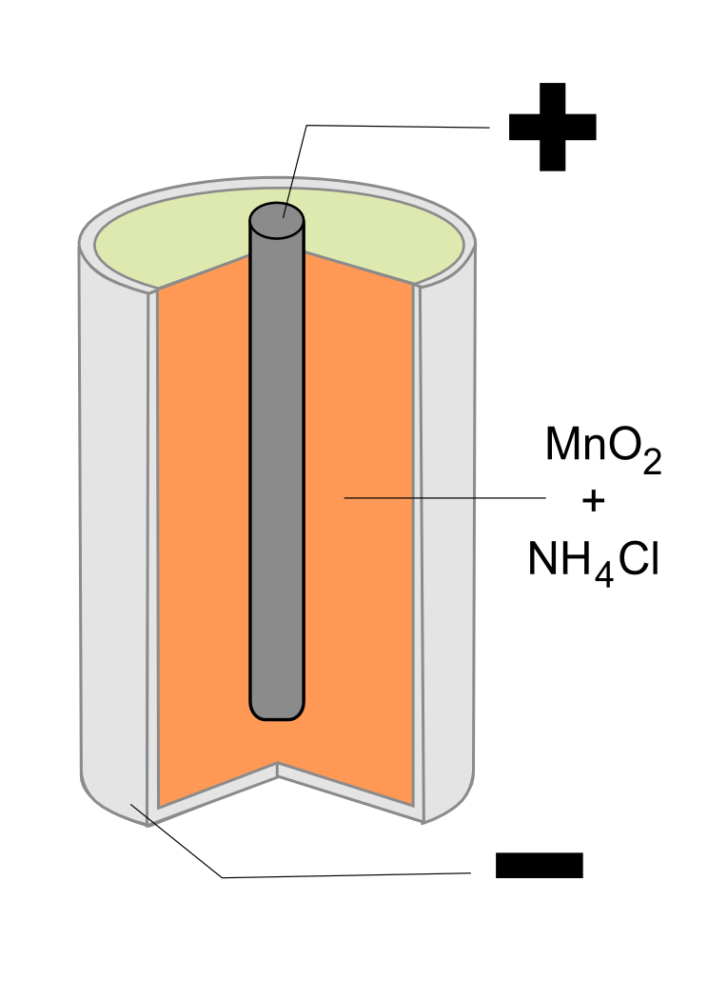

Batterie alcaline
Le batterie alcaline sono l'evoluzione delle pile a secco. Sostanzialmente la loro struttura è identica. Tuttavia le batterie alcaline utilizzano una pasta, alcalina appunto, di Idrossido di Potassio(KOH). Questa innovazione è fondamentale e ha il vantaggio di non produrre gas durante il funzionamento, di non avere cadute di energia elettrica e possedere una maggiore durata. Per questo sono pile ancora molto utilizzate, soprattutto per: torce elettriche, giocattoli, strumenti elettronici vari.

Pile secondarie o accumulatori (ricaricabili)

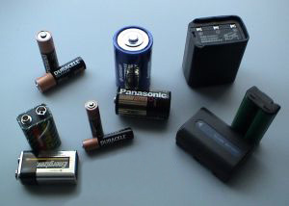
Accumulatori di diverso tipo (in senso orario da in basso a sinistra): due 9-volt, due "AA", una "D", pila di un telefono cordless, pila di una telecamera, pila di una radio portatile, pila a bottone, una "C" e due "AAA", più un quarto di dollaro, per confronto

Le pile secondarie, o accumulatori sono quelle pile le cui reazioni chimiche interne sono reversibili. A differenza delle pile primarie, somministrando energia elettrica a questi dispositivi, si inverte il senso della reazione completa ottenendo la riformazione dei reagenti iniziali a spese dei prodotti finali. Di fatto, quindi, la pila si ricarica.

Accumulatore al piombo
La cella piombo è il costituente fondamentale dei comuni accumulatori per auto e camion. Utilizzano un anodo fatto di polvere di Piombo (Pb) spugnosa e un catodo di diossido di piombo (PbO₂). Negli accumulatori moderni essa è stata modificata con, al posto di una polvere di piombo, una lega di piombo per eliminare la reazione l’elettrolisi dell’acqua. Questa infatti produce ossigeno e idrogeno gassosi che potrebbero causare esplosioni.
Vantaggi: Eroga correnti molto elevate, affidabile e di lunga vita, funziona bene a basse temperature
Svantaggi: Il piombo è un metallo pesante ed è tossico quindi questa pila è difficilmente smaltibile quando non funziona più.
.

Accumulatore al litio
I moderni accumulatori al litio sono potenti e leggeri, anche se ancora relativamente costosi. All’anodo abbiamo degli atomi di litio “immersi” in strati di grafite, il catodo è un suo sale (solitamente LiMn₂O₄)
Usi: Apparecchiature elettroniche moderne, computer portatili, cellulari, videocamere.
Vantaggi: Estremamente potente e leggera.
Svantaggi: Piuttosto costosa, il solvente può essere infiammabile. Se non sono applicati alcuni accorgimenti possono letteralmente esplodere in modo spettacolare (e pericoloso) come ad esempio e accaduto per certe batterie di cellulare difettose
Giulia Dapporto 3d wikipedia

